Y34
Yamaha R3/250 ´14-

Montážní kit pro levou stranu: Kit pro pravou stranu:
ID | Popis | Kat.č | Ks
1 | Šroub M10x90x1,25 | 890 | 1
2 | Šroub M10x85x1,25 | 934 | 1
3 | Dural. váleček 21mm | 1163 | 1
4 | Dural. váleček 30mm | DV3 | 1
5 | Dural. držák | 686 | 1
6 | Dural.váleček 40mm | DV4 | 1
7 | Šroub M10x80 | 852 | 1
8 | Ocelové pouzdro | X1 | 1
ID | Popis | Cat.N | QTY
1 | Šroub M10x90x1,25 | 890 | 1
2 | Šroub M10x85x1,25 | 934 | 1
3 | Dural. váleček 21mm | 1163 | 1
4 | Dural. váleček 30mm | DV3 | 1
5 | Dural. držák | 687 | 1
6 | Dural.váleček 40mm | DV4 | 1
7 | Šroub M10x80 | 852 | 1
8 | Ocelové pouzdro | X1 | 1

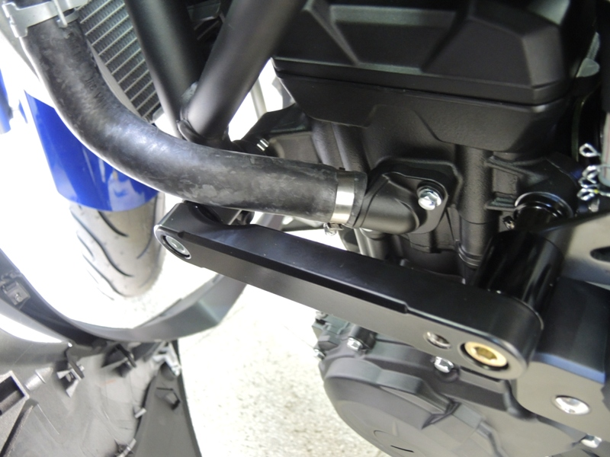
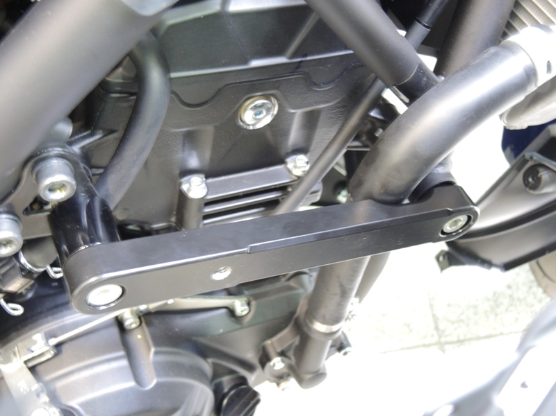
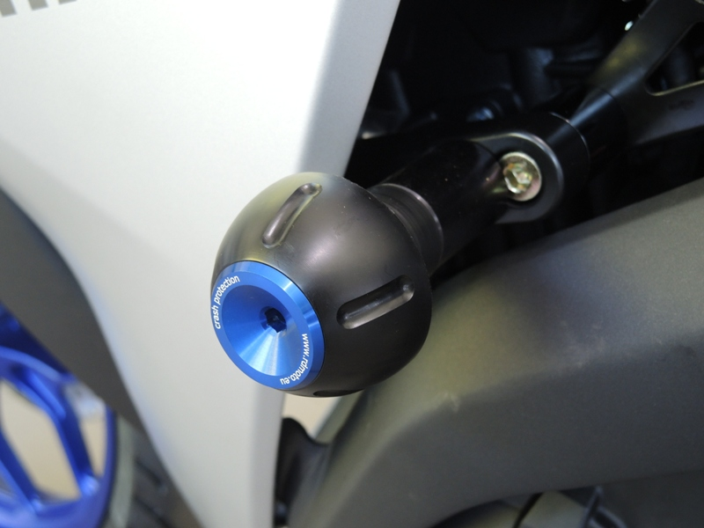
6
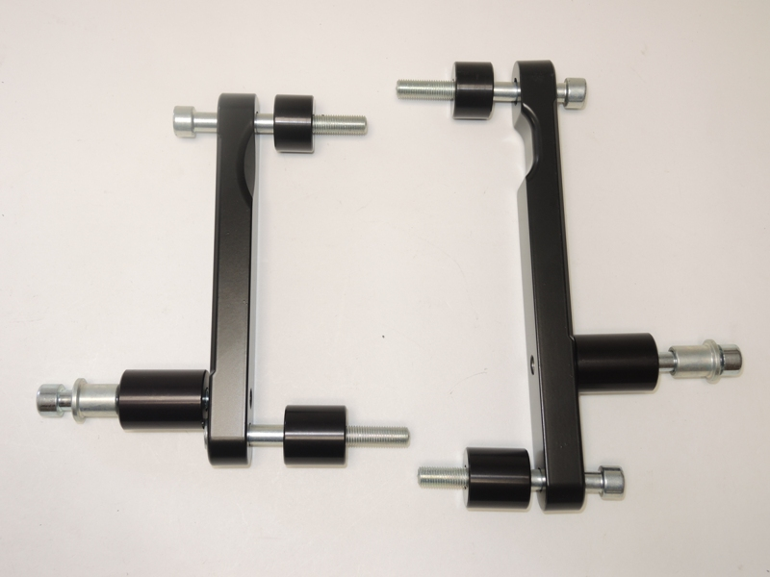
3
3
1

1

5

5

6
8
6
8
7
4
7

2

2

4

Montážní postup:

- Demontujte kapotáž z levé strany motocyklu. Poté vyšroubujte šrouby z rámu dle přiložené fotografie.
- Do přední části rámu umístěte váleček ID.3 Mezi rám motocyklu a dural. držák ID.5 umístěte váleček ID.4. Pro dotažení přední části použijte šroub ID.1 pro zadní uchycení šroub ID.2.
- Dotáhněte oba šrouby a namontutje kapotu zpět na motocykl.
- Demontujte kapotáž z levé strany motocyklu. Poté vyšroubujte šrouby z rámu dle přiložené fotografie.
- Do přední části rámu umístěte váleček ID.3 Mezi rám motocyklu a dural. držák ID.5 umístěte váleček ID.4. Pro dotažení přední části použijte šroub ID.1 pro zadní uchycení šroub ID.2.
- Dotáhněte oba šrouby a namontutje kapotu zpět na motocykl.
- Levá strana: Ocel. pouzdro ID.8 se šroubem ID.7 vsuňte do protektoru. Pod protektor umístěte váleček ID.6. Tuto sestavu namontujte do dural. držáku.
- Pravá strana: Ocel. pouzdro ID.8 se šroubem ID.7 vsuňte do protektoru. Pod protektor umístěte váleček ID.6. Tuto sestavu namontujte do dural. držáku.

Během montáže doporučujeme použít lepidlo na závity- střední pevnost.

